Índice
1. Introdução 2
2. Caso de Uso - V1.0 3
3. Diagrama de Classe 12
4. Diagrama de Seqüência 12
a. Seqüência – Incluir 12
b. Seqüência – Recuperar 12
c. Seqüência – Alterar 12
d. Seqüência – Exluir 12
e. Seqüência – Cancelar 12
5. Interfaces 13
a. Tela de Cadastro de Usuários 13
b. Tela modal de pesquisa 14
c. Tela de edição de senha 14
6. Acesso ao Banco de Dados 15
7. Documentos de Apoio 15

Introdução

Esse documento apresenta a especificação detalhada do caso de uso UC10 Manter Usuários.

Caso de Uso - V1.0

Pré-Condições: Somente usuários logados poderão visualizar as telas especificadas abaixo.

Objetivo  Ator  Ativação  Passos | Apresentar ao usuário a tela de cadastro de usuários.  Usuário.  Tela principal – menu Cadastro – Usuário  Fluxos Principais  Obs. O Código do cadastro só será gerado após a inserção e não poderá ser alterado.  - Sistema apresenta a tela de cadastro de usuário com os campos:  - Código ( autoincremento gerado automaticamente pelo sistema) – campo inabilitado para edição  - Nome (campo livre obrigatório) – possui no mínimo 4 e no máximo 100 caracteres  - Usuário (campo livre obrigatório) – possui no mínimo 4 e no máximo 45 caracteres  - Senha (campo obrigatório) – possui no mínimo 3 e no máximo 32 caracteres – não deverá apresentar os caracteres que o usuário está digitando, substituir cada caracter que é digitado por um .  - O botão lupa para pesquisa pessoa já cadastrada (verificar especificação de programa de associar pessoa cadastrada).  - Fluxo Alternativo – Usuário não está logado no sistema  - Usuário clica na tela principal no menu Cadastro – Usuário.  - O sistema deverá filtrar as requisiões de URL que contenham /cadastro/... verificando a autenticação do usuário.  - Caso o usuário esteja autenticado, a requisição prossegue normalmente. Caso o usuário não esteja autenticado, o sistema redireciona para tela de login, e após a autenticação, para a tela principal.  - Caso o usuário esteja efetuando um novo cadastro, após preencher os dados, ele seleciona o botão Salvar ou digitar a tecla “enter” (desde que o foco do cursor esteja em um campo do tipo 'input').  - O sistema remove qualquer caractere que não seja alfanumerico, de marcação ou acentuação e aplica uppercase no campo: nome.  - Persiste os dados no banco de dados e exibe mensagem de confirmação “Cadastro efetuado com sucesso”.  Fluxos alternativos – inclusão:  - Fluxo Alternativo 1 – Usuário não preencheu os dados obrigatórios  - Ao selecionar o botão salvar, o sistema deverá primeiramente validar os campos obrigatórios.  - Se o sistema verificar que os campos obrigatórios Nome, Usuário e Senha não foram preenchidos ou se contém conteúdo vazio (espaços).  - Sistema apresenta mensagem em uma pop up: “Campos obrigatórios não preenchidos.” e retorna a tela de cadastro.  - Caso o campo esteja nulo o sistema indica acima dos campos obrigatórios não preenchidos a mensagem: “* O valor esta nulo.”  - Caso o campo esteja com conteúdo vazio (espaços) o sistema indica acima dos campos a mensagem: “* O valor esta vazio.”  - Se mesmo removendo espaços excedentes o conteúdo do campo seja vazio (espaços) o sistema indica acima dos campos a mensagem: “* O valor tem conteúdo vazio.”  - Fluxo Alternativo 2 – Campos Preenchidos Inválidos  - Campos Nome, Usuário e Senha  - Após verificar os campos obrigatórios, o sistema deverá realizar as validações abaixo:  - Caso os campos não passem pelas verificações, o sistema deve apresentar a mensagem em uma pop up: “Campos inválidos.”, retornar a tela de cadastro e indicar acima dos campos a mensagem correspondente.  - Se o sistema verificar que os campos: Nome e Senha não possuem o mínimo necessário deverá apresentar a mensagem: “* Valor muito curto : Minímo exigido = 'mínimo definido'”.  - Se o sistema verificar que os campos possuem mais que o máximo permitido deverá apresentar a mensagem: “Valor muito longo : Máximo permitido = 'máximo definido'”.  - Caso o usuário esteja realizando uma busca, após selecionar o botão Pesquisa:  - Sistema apresenta uma tela modal com os filtros para pesquisa:  - Usuário  - Código  - Nome  E uma tabela de resultados com no máximo (os primeiros) 1000 registros cadastrados, paginando a cada pelo menos 10 registros.  A tabela de resultados deve conter as colunas:  - Código  - Nome  - Usuário  O sistema deve apresentar uma barra de scroller (rolagem), com o número de páginas, permitindo ao usuário navegar para a próxima página, para a página anterior, para uma das páginas que esteja visualizando o número e para a última ou primeira página da listagem.  O usuário poderá pesquisar com nenhum, um, ou mais filtros.  - Os resultados da busca devem ser apresentados na tela modal em uma tabela sempre se limitando a no máximo 1000 registros independente dos filtros aplicados e sempre paginando a cada 10 registros.  - Em todos os casos de busca o resultado da consulta, realizada no banco de dados, deverá conter apenas os campos que serão exibidos na tabela de resultados, ou seja nesse momento não serão recuperados relacionamentos e demais dados. Além de apresentar ao usuário a quantidade de resultados encontrados e o tempo de consulta em segundos.  - A pesquisa do filtro por nome será feita por 'like', ou seja, o usuário poderá digitar parte do nome para efetuar a busca.  - Caso mais de um filtro de pesquisa seja informado, a pesquisa associará logicamente os filtros de forma complementar, ou seja um filtro 'AND' outro filtro, combinando os dois ou mais valores para pesquisa.  - O usuário poderá clicar no botão Buscar ou digitar a tecla 'enter' do teclado para efetuar a busca. O foco do cursor deverá estar posicionado em algum campo 'input' da tela de pesquisa para que se possa acionar a busca por meio da tecla 'enter'.  - Em todos os casos de busca, quando em filtros do tipo 'input' não haverá diferenciação da caixa de texto (case-insensiteve) para filtrar as consultas.  Fluxos alternativos – recuperação:  - Fluxo Alternativo 1 – Usuário não preencheu os dados da pesquisa  - Caso o usuário não preencha nenhum filtro para pesquisa e clique no botão Buscar da tela modal ou digite 'enter', o sistema deve apresentar todos os registros se limitando ao máximo de 1000, como foi especificado.  - Fluxo Alternativo 2 – Usuário preencheu os dados da pesquisa inapropriadamente  - Quando o usuário clicar no botão Buscar da tela modal ou digitar 'enter', o sistema deverá validar os campos:  - Filtro Usuário:  - Deverá ser informado no mínimo 3 caracteres e no máximo 45 caracteres para a busca  - Caso o usuário informe menos do que 3 caracteres, apresentar a mensagem: “* Usuário = 'valor digitado' : Valor muito curto : Minímo exigido = 3” no canto superior esquerdo da tela modal.  - Caso o usuário informe mais do que 45 caracteres, apresentar a mensagem: “* Usuário = 'valor digitado...' : Valor muito longo : Máximo permitido = 45” no canto superior esquerdo da tela modal. Não deverá ser apresentado todo o valor que o usuário digitou, apresentar somente 10 caracteres e colocar reticências.  - Filtro Código:  - Deverá permitir somente números. Caso o usuário digite letras ou outros caracteres o sistema deverá apresentar a mensagem: “* Código = ' valor digitado' : Não é um numero.” no canto superior equerdo da tela modal.  - Filtro Nome:  - Deverá ser informado no mínimo 3 caracteres e no máximo 100 caracteres para a busca.  - Caso o usuário informe menos do que 3 caracteres, apresentar a mensagem: “* Nome = 'valor digitado' : Valor muito curto : Minímo exigido = 3” no canto superior esquerdo da tela modal.  - Caso o usuário informe mais do que 100 caracteres, apresentar a mensagem: “* Nome = 'valor digitado...' : Valor muito longo : Máximo permitido = 100” no canto superior esquerdo da tela modal. Não deverá ser apresentado todo o valor que o usuário digitou, apresentar somente 10 caracteres e colocar reticências.  - Fluxo Alternativo 3 – Usuário realiza nova busca  - Após preencher ou não os filtros da busca e clicar no botão Buscar da tela modal ou digitar 'enter', o sistema deverá apresentar os resultados da busca e permanecer na tela modal para que o usuário possa ou não realizar uma nova consulta.  Fluxos de Exceção – recuperação:  - Fluxo de Exceção 1 – Usuário fecha a tela modal  - A partir do momento que a tela modal estiver aberta, o usuário poderá fechar a janela a qualquer momento clicando no 'x' da janela (localizado no cabeçalho, canto direito).  - O sistema deverá retornar a tela de cadastro.  - Caso o usuário feche a janela de pesquisa, o modal deverá guardar os dados já digitados e os resultados já apresentados até o momento em que o usuário saia da tela de cadastro.  - Fluxo de Exceção 2 – Usuário clica no botão Limpar da tela modal  - A partir do momento em que a tela modal estiver aberta, o usuário poderá clicar no botão Limpar da tela modal.  - Caso o usuário clique no botão, o sistema deverá limpar todos os valores dos filtros e da tabela de resultados.  - Caso o usuário esteja alterando ou excluindo um registro, primeiramente será iniciado o fluxo de recuperação. A partir da tela modal, com os resultados da pesquisa apresentados na tabela de resultados, o usuário poderá clicar em qualquer registro (uma linha da tabela), ou seja, na tabela de resultados cada linha (resultado/registro) deve ser um link no qual o usuário poderá, ao clicar, iniciar a ação de carregamento do registro escolhido.  Quando o usuário clicar sob o registro, o sistema deve fechar a tela modal e carregar TODAS (inclusive relacionamentos e demais dados) as informações do registro escolhido na tela de cadastro.  - Caso o usuário esteja editando algum registro e inicie qualquer outro fluxo, sem selecionar o botão salvar, todos os dados alterados serão perdidos.  - Na alteração, o usuário poderá modificar os dados que desejar e selecionar o botão Salvar. O sistema deve persistir os dados e apresentar a mensagem: “Dados alterados com sucesso!” em uma pop-up.  - Para alteração do campo senha, após as informações do usuários serem carregadas na tela de cadastro, o campo senha não poderá ser editado.  - Deverá ser apresentado um botão de edição do campo senha separadamente ao lado do campo. Esse botão só será habilitado se houver algum registro carregado na tela de cadastro.  - Ao clicar no botão, o sistema deverá apresentar uma tela modal com os campos:  - Senha Atual  - Nova senha  - Confirme nova senha  - E os botões Alterar e Cancelar  - Nenhum desses campos deve apresentar o que o usuário está digitando. Deverá ser como no campo senha no momento do cadastro, os caracteres digitados deverão ser subtituídos pelo caracter . Para editar a senha, o usuário terá que informar todos os campos.  - O usuário poderá clicar tanto no botão Alterar quanto digitar a tecla enter, desde que o cursor esteja em um campo do tipo 'input'.  As validações devem ser realizadas na ordem abaixo:  - Caso o usuário clique no botão Alterar, e o(s) campo(s) estiver(em) nulo(s), o sistema deverá apresentar a(s) mensagem(ns) na parte superior da tela modal: “* 'nome do campo' = '*' : O valor esta nulo.”  - Caso o usuário clique no botão Alterar, sem preencher o(s) campo(s), o sistema deverá apresentar a(s) mensagem(ns) na parte superior da tela modal: “* 'nome do campo' = '*' : O valor esta vazio.”  - Caso o usuário clique no botão Alterar, preenchendo o(s) campo(s) com valores vazios, mesmo o sistema removendo espaços excendentes, o sistema deverá apresentar a(s) mensagem(ns) na parte superior da tela modal: “* 'nome do campo' = '*' : O valor tem conteúdo vazio.”  - Caso o usuário informe nos campos valores menores do que 3 caracteres, o sistema deverá apresentar a mensagem na parte superior da tela modal: “* 'nome do campo' = 'valor informado em forma de *' : Valor muito curto : Minímo exigido = 3 ”  - Caso o usuário não informe a senha atual corretamente, o sistema deverá apresentar a mensagem na parte superior da tela modal: “A senha fornecida esta incorreta ”  - Caso o usuário informe nos campos valores maiores do que 32 caracteres, o sistema deverá apresentar a mensagem na parte superior da tela modal: “* 'nome do campo' = 'valor informado em forma de *' : Valor muito longo : Máximo permitido = 32”  - Caso o usuário informe valores diferentes no campo Nova senha e Confirme nova senha (que devem possuir os mesmos valores para que o usuário possa editar a senha), o sistema deverá apresentar a mensagem na parte superior da tela modal: “Senhas não correspondem.”  - Caso o usuário clique no botão Cancelar ou feche a tela no 'x', o sistema deverá fechar a tela modal sem alterar os dados da senha, mesmo que o usuário as tenha preenchido.  - Obs.: Os dados da senha só serão realmente alterados do registro se o usuário selecionar o botão Salvar da tela de cadastro.  - Obs.: Lembrando que o sistema não deve permitir a edição do campo código.  - Os fluxos alternativos da alteração são os mesmos da INCLUSÃO. Verificar acima.  - Na exclusão, o usuário poderá selecionar o botão Excluir. O sistema deve confirmar a ação do usuário exibindo a mensagem: “Deseja realmente excluir o registro?” em uma pop-up.  - Se não houver nenhum registro válido (ou seja, que já esteja salvo no banco de dados, persistente) com as informações carregadas na tela de cadastro, por padrão o sistema deverá inabilitar o botão de excluir.  - Se o usuário confirmar, o sistema deve verificar se o registro está referenciado em qualquer outra tabela:  - Caso a referência seja apenas com pessoa e com telefones, o sistema deve excluir todo o registro (tanto usuário, quanto pessoa e telefones) e apresentar a mensagem: “Registro excluído com sucesso”.  - Caso a referência seja com outras tabelas que herdam de pessoa, o sistema deve excluir somente o registro de usuário e os dados pertencentes a usuário e apresentar a mensagem: “Registro excluído com sucesso”. Os dados de pessoa e de outros que herdam de pessoa não devem ser alterados.  Fluxos alternativos - exclusão  - Fluxo alternativo 1 – Usuário cancelou exclusão  - Na mensagem de confirmação da ação de exclusão, o usuário poderá cancelar a exclusão.  - Se o usuário cancelar o sistema deve retornar a tela de cadastro como estava anteriormente, ou seja, com as informações do registro carregadas na tela.  - O usuário poderá então iniciar qualquer outro fluxo.  - Fluxo alternativo 2 – Registro referenciado  - Caso o registro a ser excluído possua refências com outras tabelas(a não ser pessoa , heranças de pessoa e telefones), o sistema não deve pemitir a exlusão do registro.  - O sistema deve apresentar a mensagem: “Registro referenciado” em uma pop-up e retorna a tela de cadastro como estava anteriormente, ou seja, com as informações do registro carregadas na tela.  - O usuário poderá iniciar qualquer outro fluxo.  Exceções  - Perda de conexão com o servidor ou banco de dados. Apresentar mensagem em uma pop up: “Falha não prevista – Consulte o administrador do sistema”  - A sessão do usuário deve expirar em 30 minutos, a partir disso se o usuário selecionar qualquer ação do sistema, ele deve ser redirecionado para a tela de login.  - Se o usuário selecionar link do “OpenOdonto” (Logo no canto Superior direito Sob o menu), sistema deve redirecionar para a tela principal do sistema.  - Se o usuário selecionar a opção “sair” (encerrar sessão), sistema deve redirecionar para tela de login e encerrar a sessão corrente do usuário.

Regras
Os dados do registro só serão salvos se o usuário selecionar o botão Salvar.
- Se o usuário estiver inserindo um novo registro e sair da tela de cadastro sem clicar no botão, os dados serão perdidos.
- Se o usuário estiver alterando um registro e sair da tela de cadastro sem clicar no botão, os dados alterados serão perdidos.

Os dados da senha só serão realmente alterados do registro se o usuário selecionar o botão Salvar da tela de cadastro.

OBS.: O primeiro cadastrado de usuário deverá ser realizado diretamente no banco de dados.

Diagrama de Classe

Diagrama de Seqüência

Seqüência – Incluir

Seqüência – Recuperar

Seqüência – Alterar

Seqüência – Exluir

Seqüência – Cancelar

Interfaces

Tela de Cadastro de Usuários

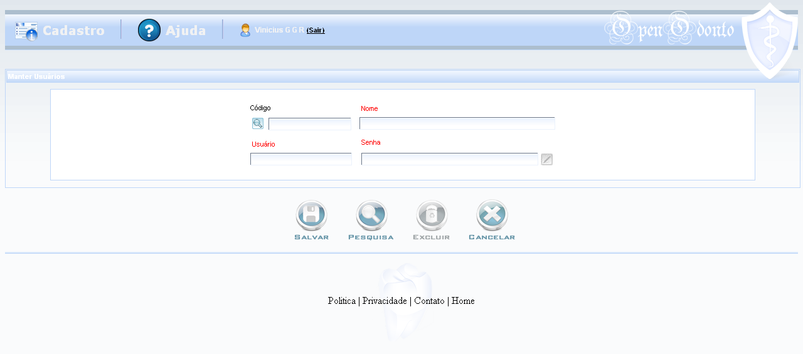

Tela modal de pesquisa

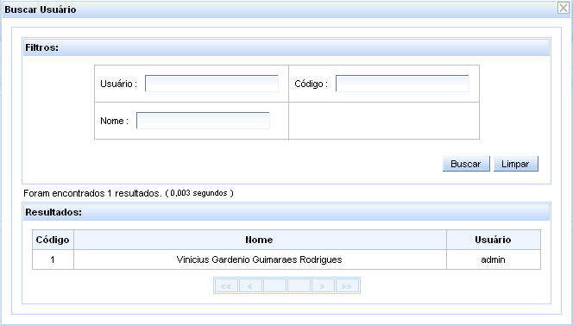

Tela de edição de senha

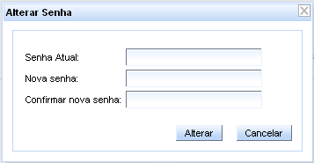

Acesso ao Banco de Dados

Nome do Campo / Tabela |  |  | Mascara / Tipo | Tamanho | Obrigatório
Na Interface | Na Tabela | Tabela | Mascara / Tipo | Tamanho | Obrigatório
Usuário | user | usuarios | Varchar | 45 | Sim
Senha | senha | usuarios | Varchar | 32 | Sim

Documentos de Apoio

- Especificação de Caso de Uso.
- Especificação de Bando de Dados.

